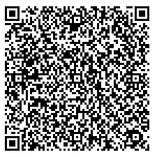 | Первичная профсоюзная организация сотрудников Курского ГАУ Курской областной организации профсоюза работников АПК РФ
 | ИНН 4629031956 КПП 463201001
 | р/с 40703810133020101002
 | Курское отделение №8596 ПАО Сбербанк
 | БИК 043807606
 | кор.сч. 30101810300000000606
 | ФИО плательщика
 | Адрес плательщика
 | Назначение платежа:
 | Cумма
 | Подпись плательщика Дата

Первичная профсоюзная организация сотрудников Курского ГАУ Курской областной организации профсоюза работников АПК РФ
ИНН 4629031956 КПП 463201001
р/с 40703810133020101002
Курское отделение №8596 ПАО Сбербанк
БИК 043807606
кор.сч. 30101810300000000606
ФИО плательщика
Адрес плательщика
Назначение платежа:
Cумма
Подпись плательщика Дата

Первичная профсоюзная организация сотрудников Курского ГАУ Курской областной организации профсоюза работников АПК РФ
ИНН 4629031956 КПП 463201001
р/с 40703810133020101002
Курское отделение №8596 ПАО Сбербанк
БИК 043807606
кор.сч. 30101810300000000606
ФИО плательщика
Адрес плательщика
Назначение платежа:
Cумма
Подпись плательщика Дата

Первичная профсоюзная организация сотрудников Курского ГАУ Курской областной организации профсоюза работников АПК РФ
ИНН 4629031956 КПП 463201001
р/с 40703810133020101002
Курское отделение №8596 ПАО Сбербанк
БИК 043807606
кор.сч. 30101810300000000606
ФИО плательщика
Адрес плательщика
Назначение платежа:
Cумма
Подпись плательщика Дата

